英文法を復習しよう

**8. 時制1：現在・過去**

、物や人、国などの名前を表です。

英語では、動詞の形を変えることで「時」を表すことができます。

ここでは、「現在」と「過去」の時制について復習しましょう。

**●現在**

「現在」の時制は、動詞の現在形で表すことができます。

**be動詞の場合**・・・・・・・・・・・・・・・・・・・・・・・・・・・・・・・・・・・・・・・・・・・・・

be動詞を現在形で用いると、現在の状態を表します。

My brother is a soccer player.（私の兄はサッカー選手だ）

I am tired.（私は疲れている）

**一般動詞の場合**・・・・・・・・・・・・・・・・・・・・・・・・・・・・・・・・・・・・・・・・・・・・

一般動詞を現在形で用いると、現在の動作や状態を表します。

Henry **lives** in Hokkaido.（ヘンリーは北海道に住んでいる）

She **helps** her father cook dinner.（彼女はお父さんが夕食を作るのを手伝う）

**現在形が表す意味**・・・・・・・・・・・・・・・・・・・・・・・・・・・・・・・・・・・・・・・・・・・

現在形では、「時間」だけでなく、それ以外の意味合いも表現できます。

＜科学的に証明されている事実＞

ずっと変わらないことなので、現在形で表現されます。

The sun **rises** in the east.（太陽は東から昇る）

＜現在習慣的に行われていること＞

現在も行われている習慣的な行為は現在形で表します。

I **wake** up at six in the morning.（私は朝6時に起きる）

He keeps his room clean.（彼は自分の部屋をきれいに保っている）

＜未来の確実な予定＞

未来のことであっても、ほぼ確実に遂行される予定は現在形で表すことができます。

Alice **comes** to Japan next month.（アリスは来月日本に来る）

＜ことわざ、格言＞

時代に関係なく当てはまる教訓などを表しているため、現在形を用います。

There **is** no smoke without fire.（火のないところに煙は立たない）

**●過去**

「過去」の時制は、動詞の過去形で表すことができます。（過去形の作り方については別紙を参照）

**be動詞の場合**・・・・・・・・・・・・・・・・・・・・・・・・・・・・・・・・・・・・・・・・・・・・

be動詞を過去形で用いると、過去の状態を表します。

My grandfather **was** a bus driver.（私の祖父はバスの運転手だった）

We **were** very lucky.（私たちはとても幸運だった）

**一般動詞の場合**・・・・・・・・・・・・・・・・・・・・・・・・・・・・・・・・・・・・・・・・・・・・

一般動詞を過去形で用いると、過去の動作や状態を表します。

Our teacher **knew** the truth.（私たちの先生は真実を知っていた）

She **carried** the box to her bedroom.（彼女はその箱を寝室に運んだ）

1. **それぞれの文を時制に気をつけて日本語に訳しましょう。**

1. Mike wants a blue bike for his birthday.

2. I go to Tokyo in January.

3. He was a great artist.

4. We open our shop at 7:00 and close at 5:00.

5. His father did not buy a new bat for him.

1. **それぞれの文の（　）内の動詞を適切な形に変えましょう。形を変える必要がない場合もあります。**

1. Tuesday (come) after Monday.（火曜日は月曜日の後に来る）

2. (Do) you (go) on a picnic last week?（先週ピクニックに行ったのですか）

3. Many people (live) in this city a long time ago.（ずっと前にたくさんの人々がこの都市に住んでいた）

4. I (take) a bath every day.（私は毎日入浴する）

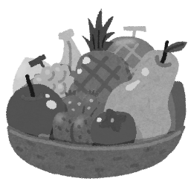　

1. **それぞれの文を時制に注意して指示通りに書き換えましょう。**

1. Do you want some fruit?（フルーツはいかがですか？）

　下線部を尋ねる**過去形**の疑問文：

2. It was an easy test for me.（それは私にとっては簡単なテストだった）

**現在形**の否定文：

3. We have a music lesson on Tuesday.（私たちは火曜日に音楽のレッスンがある）

**過去形**の否定文：

4. They grew tomatoes in the garden.（彼らは庭でトマトを育てていた）

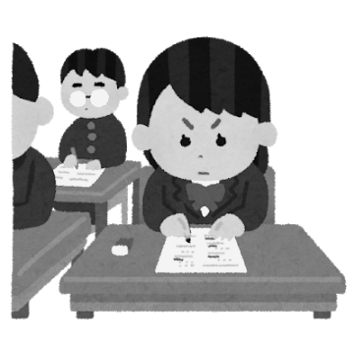　**現在形**のYes/No疑問文：